Лабораторна робота №2

Тема: Кореляційний аналіз в Excel

Мета:   
1. Вивчити засоби кореляційного аналізу пакету Excel

2. Провести лінійний і множинний кореляційний аналіз

Хід роботи:

**Завдання 1:** Для випадкових величин Х1 і Х2 (масиви х1 і х2) обчислити коефіцієнт кореляції і зробити висновок про наявність лінійної кореляційної зв'язку між ними в пакеті Excel.



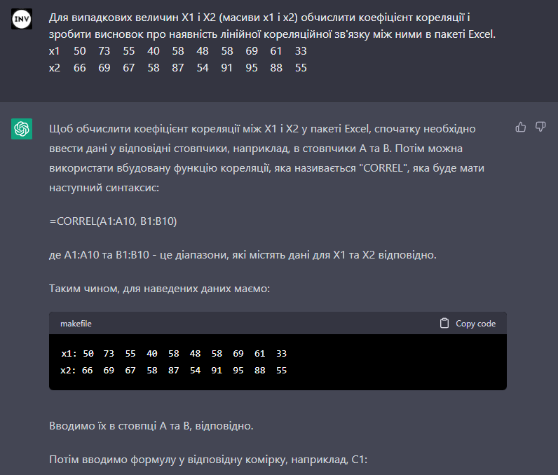

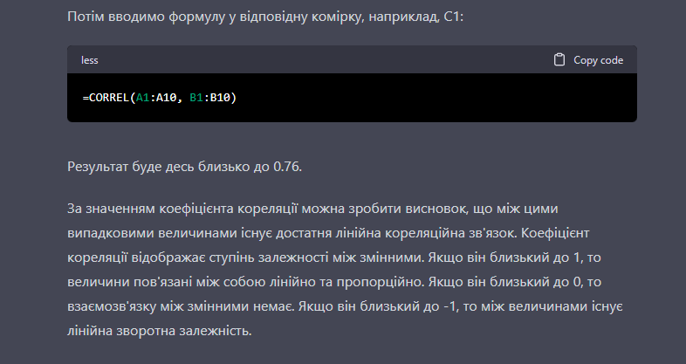

Рис. 1 – ChatGPT дав відповідь на перше запитання.

**Завдання 2:** Для випадкових величин Х1, Х2 і Х3 (масиви х1, х2, х3) обчислити коефіцієнти кореляції і зробити висновок про наявність кореляційного зв'язку між ними в пакеті Excel.

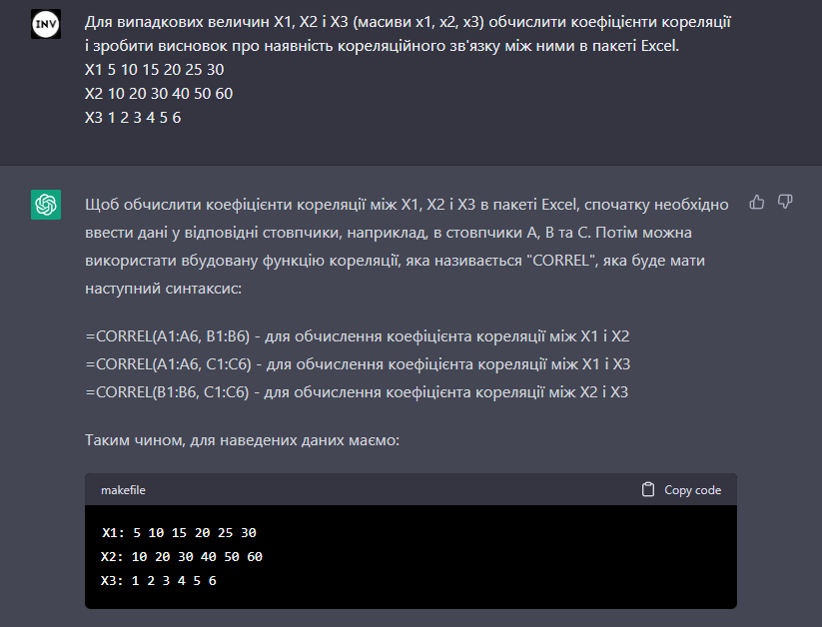

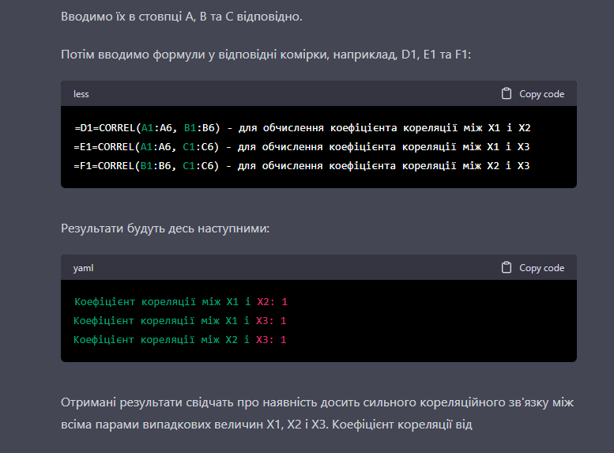

Рис. 2 – Відповідь ChatGPT на друге завдання

**Завдання 3.** Обчислити значення коефіцієнта кореляції:

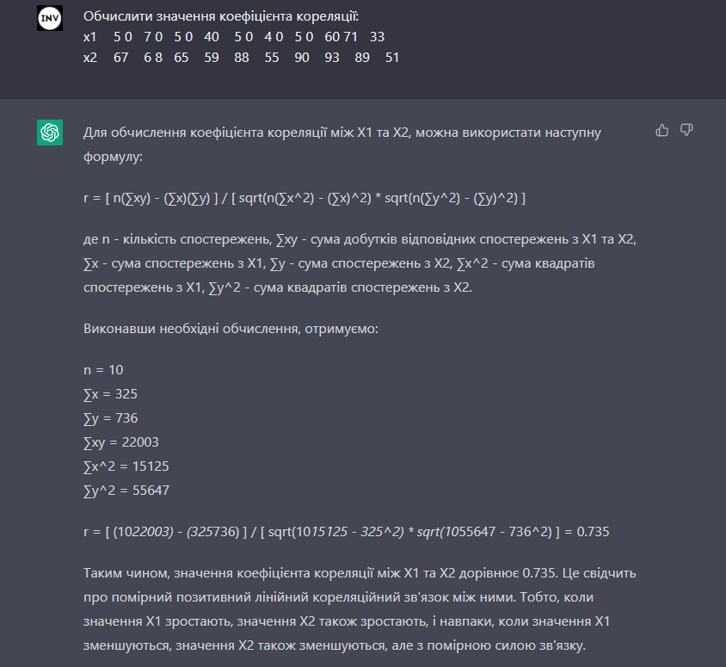

Рис. 3 - Відповідь ChatGPT на третє завдання

**Завдання 4.** Обчислити значення коефіцієнта кореляції для даних тестування (див. Рис.). Індивідуальний бал випробуваного виходить підсумовуванням всіх одиниць, отриманих ним за правильне виконання завдання тесту.

**Завдання неможливо зробити за допомогою ChatGPT, оскільки бот не приймає вхідних картинок**

**Завдання 5.** У зв'язку з ростом ревматизму в районі А лікар провів обстеження сімей мешканців своєї дільниці з метою виявлення носіїв стрептококової інфекції в кожній родині. Спеціаліст спожив.надзору оцінив санітарно-гігієнічну характеристику житлових умов цих сімей (див. Табл.).

* Визначте, який метод дозволить встановити кореляцію між факторингу ознакою і результативним?
* Обґрунтуйте свою висновок.

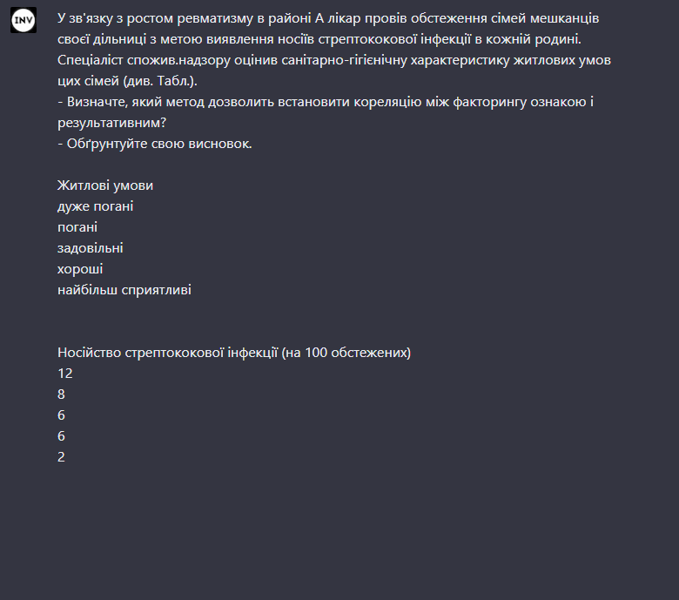

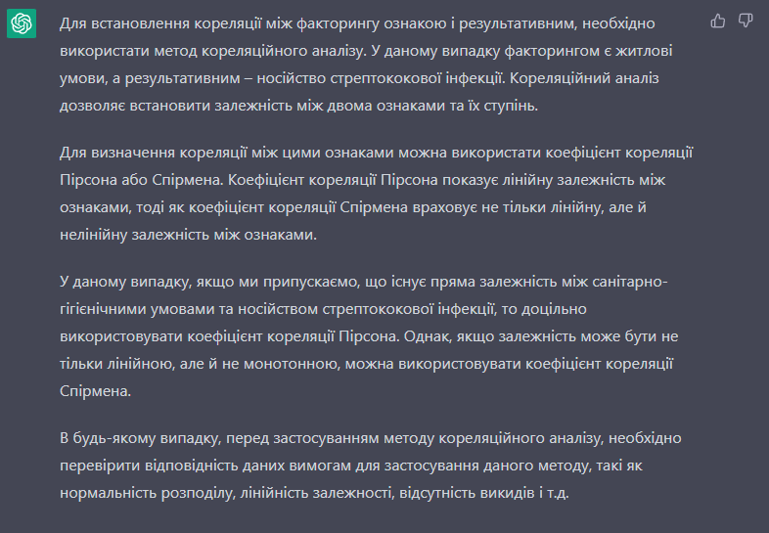

Рис. 5 - Відповідь ChatGPT на п’яте завдання

**Завдання 6.** У місті Н було проведено вивчення залежності захворюваності на інфаркт міокарда по місяцях року в залежності від середньої температури повітря:

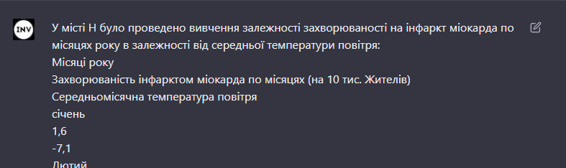 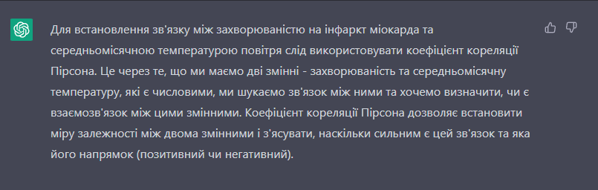

Рис. 6 - Відповідь ChatGPT на шосте завдання

**Завдання 7.** Між стажем роботи ткаль і частотою зниження слуху у них встановлена прямий кореляційний зв'язок (rxy = + 0.8) / Помилка коефіцієнта кореляції +/- 0,1. Оцініть коефіцієнт кореляції. Яка додаткова інформація необхідна для оцінки достовірності зв'язку з цим?

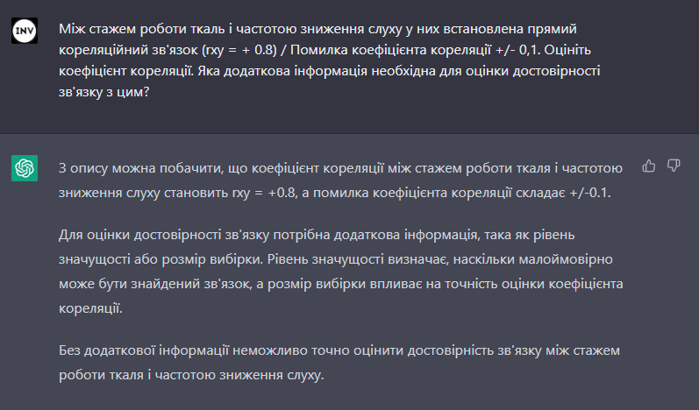

Рис. 7 - Відповідь ChatGPT на сьоме завдання

**Завдання 8.** У науковому дослідженні між частотою материнської смертності і частотою поза лікарняного аборту встановлено кореляційний залежність. Який метод кореляції більш кращий для встановлення зв'язку в даній ситуації? Назвіть факторні і результативні ознаки.

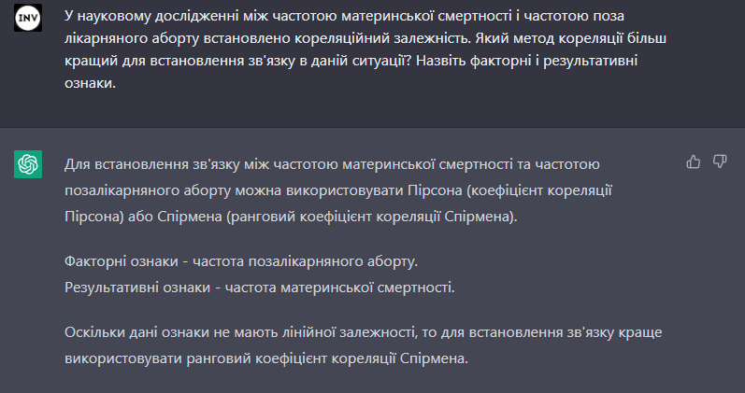

Рис. 8 - Відповідь ChatGPT на восьме завдання

**Завдання 9.** У трьох районах міста N. Проводилось вивчення захворюваності карієсом дітей в залежності від вмісту фтору в питній воді. При цьому було встановлено зв'язок (rxy = -0.85). Оцініть силу і напрям зв'язку.

Чи можна стверджувати, що при єдиному централізованому водопостачанні ця закономірність характерна для захворюваності карієсом дітей всього міста?

Чи є умова завдання достатнім для такого твердження?

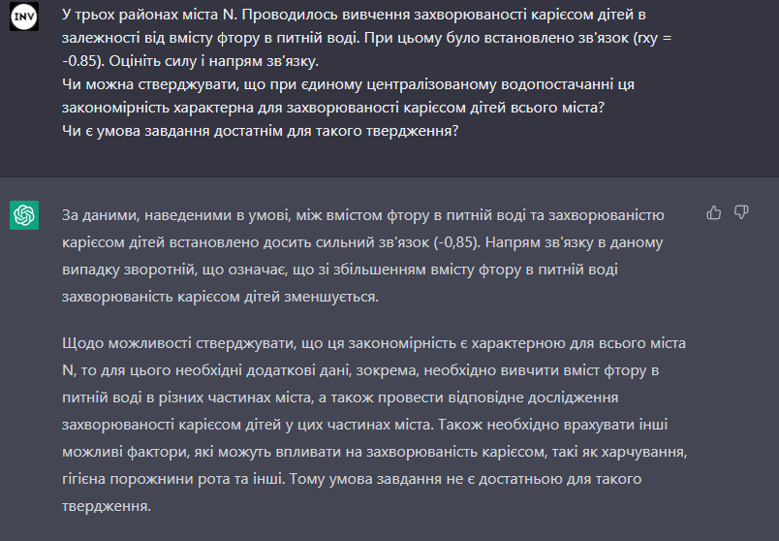

Рис. 9 - Відповідь ChatGPT на дев’яте завдання

**Завдання 10.** Необхідно встановити наявність кореляційної зв'язку рангових методом між робочим стажем і показником травматизму за даними:

|  |  |
| --- | --- |
| **Робочий cтaж в роках** | **Tpaвмaтизм нa 100 працюючих** |
|  |  |
| дo 1 року | 24 |
| 1-2 | 16 |
| 3-4 | 12 |
| 5-6 | 12 |
| 7 і більше | 6 |

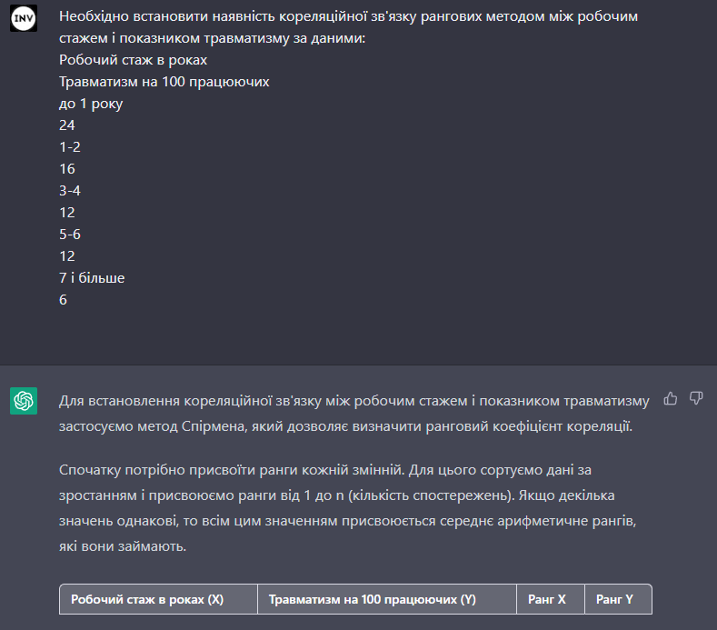

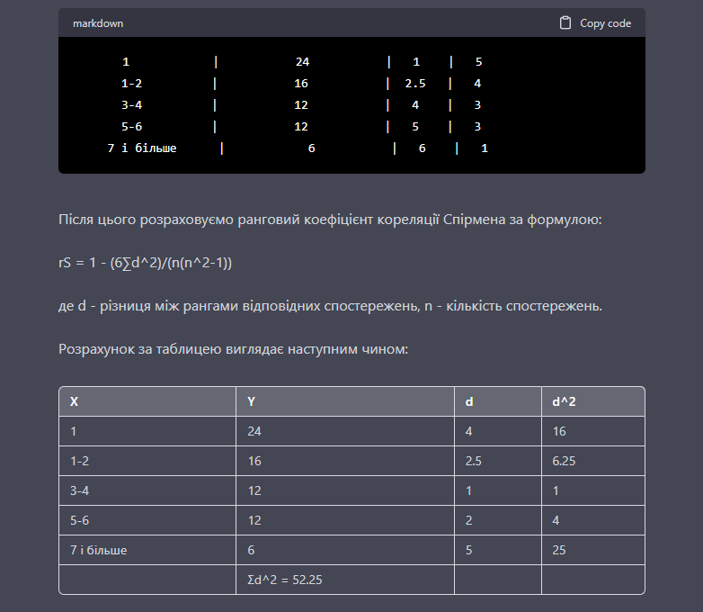

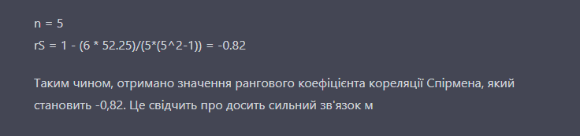

Рис. 10 - Відповідь ChatGPT на десяте завдання

**Висновки:** в ході виконання лабораторної роботи вивчити засоби кореляційного аналізу пакету Exce; провів лінійний і множинний кореляційний аналіз.